新桥街道中心幼儿园小三班幼儿一日生活动态记录
自主来园：
今日来园人数26人，8人缺勤。8：15前来园的幼儿有：王钧逸、陈雨航、陈盼、李宇涵、陆宇轩、郁明泽、万灵杰、袁明楷、蒋绍文、欧阳悦、陆忻妍、黄钰洁、蔡晗熙、丁妤暄、、贾清晨、朱明曦、叶歆雅、郑雅姝、杨芷若、任伊桐；8：15-8：20来园的幼儿有：孙贝牙、穆永泽、张睿宸、何书泽、韩文雅、朱姝妍；8：21-8：30来园的幼儿有:无。
问好：
进班后能够主动与老师进行互动并问好的幼儿有：王钧逸、陈雨航、陈盼、李宇涵、陆宇轩、郁明泽、万灵杰、袁明楷、蒋绍文、欧阳悦、陆忻妍、黄钰洁、蔡晗熙、丁妤暄、、贾清晨、朱明曦、叶歆雅、郑雅姝、杨芷若、任伊桐、孙贝牙、穆永泽、张睿宸、何书泽、韩文雅、朱姝妍。
签到：
进班后能够自主签到的幼儿有：王钧逸、陈雨航、陆宇轩、郁明泽、万灵杰、袁明楷、蒋绍文、欧阳悦、陆忻妍、黄钰洁、蔡晗熙、贾清晨、朱明曦、郑雅姝、杨芷若、孙贝牙、穆永泽、张睿宸、韩文雅。
整理水杯：
将水杯绳绕在水杯上整理好自己的水杯的幼儿有：王钧逸、陈雨航、陈盼、李宇涵、陆宇轩、郁明泽、万灵杰、袁明楷、蒋绍文、欧阳悦、陆忻妍、黄钰洁、蔡晗熙、丁妤暄、贾清晨、朱明曦、叶歆雅、郑雅姝、杨芷若、任伊桐、孙贝牙、穆永泽、张睿宸、韩文雅、朱姝妍。
佩戴口罩：
早晨注意安全防护戴口罩的幼儿有：陈雨航、陈盼、李宇涵、陆宇轩、郁明泽、袁明楷、蒋绍文、欧阳悦、陆忻妍、黄钰洁、丁妤暄、叶歆雅、郑雅姝、张睿宸、朱姝妍。
早点餐后管理：
吃完早点的幼儿能够主动及时漱口管理口腔卫生幼儿的有：王钧逸、陈雨航、陈盼、李宇涵、陆宇轩、郁明泽、万灵杰、袁明楷、蒋绍文、欧阳悦、陆忻妍、黄钰洁、蔡晗熙、丁妤暄、贾清晨、朱明曦、叶歆雅、郑雅姝、杨芷若、任伊桐、孙贝牙、穆永泽、张睿宸、何书泽、韩文雅、朱姝妍。
自主倒牛奶的幼儿有：王钧逸、陈雨航、陈盼、李宇涵、陆宇轩、郁明泽、万灵杰、袁明楷、蒋绍文、欧阳悦、陆忻妍、黄钰洁、蔡晗熙、丁妤暄、贾清晨、朱明曦、叶歆雅、郑雅姝、杨芷若、任伊桐、孙贝牙、穆永泽、张睿宸、韩文雅、朱姝妍。
吃完早点能够及时打卡的幼儿有：王钧逸、陈雨航、陈盼、李宇涵、郁明泽、万灵杰、袁明楷、蒋绍文、欧阳悦、陆忻妍、黄钰洁、蔡晗熙、丁妤暄、贾清晨、叶歆雅、郑雅姝、杨芷若、任伊桐、孙贝牙、张睿宸、韩文雅。
户外活动情况：
今天开展自主户外活动，孩子们一起在滑滑梯开展游戏。在户外活动中积极参与的幼儿有：王钧逸、陈雨航、陈盼、李宇涵、陆宇轩、郁明泽、万灵杰、袁明楷、蒋绍文、欧阳悦、陆忻妍、黄钰洁、蔡晗熙、丁妤暄、、贾清晨、朱明曦、叶歆雅、郑雅姝、杨芷若、任伊桐、孙贝牙、穆永泽、张睿宸、何书泽、韩文雅、朱姝妍。
孩子们在滑梯上攀爬、滑行，在滑梯下交流自主游戏。在游戏中孩子们知道动静结合，玩一会休息一会多喝水补充水分。
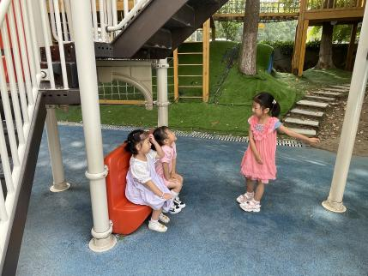
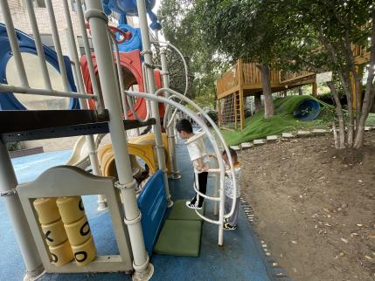
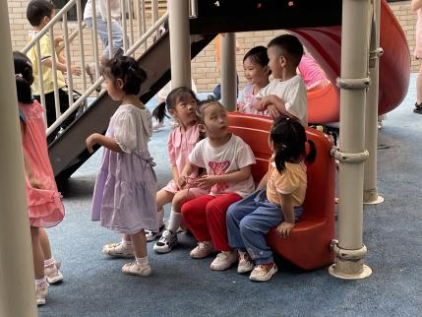
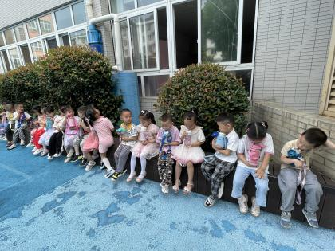
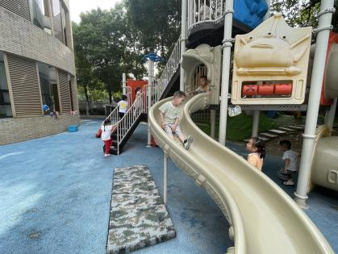

集体活动情况：
《综合：端午的故事》
端午节为每年农历五月初五，又称端阳节、午日节、五月节等。端午节是中国汉族人民纪念屈原的传统节日。端午节有吃粽子，赛龙舟，挂菖蒲、蒿草、艾叶，薰苍术、白芷，喝雄黄酒的习俗。如今“端午节”为国家法定节假日之一，并被列入世界非物质文化遗产名录。
活动中解端午节来历和吃粽子的风俗，知道端午节是中国的传统节日的幼儿：王钧逸、陈雨航、陈盼、李宇涵、陆宇轩、郁明泽、万灵杰、袁明楷、蒋绍文、欧阳悦、陆忻妍、黄钰洁、蔡晗熙、丁妤暄、贾清晨、朱明曦、叶歆雅、郑雅姝、杨芷若、任伊桐、孙贝牙、穆永泽、张睿宸、何书泽、韩文雅、朱姝妍。
活动中体验舞龙舞狮特有的韵味，感受中国的社会文化的幼儿：王钧逸、陈雨航、陈盼、李宇涵、陆宇轩、郁明泽、万灵杰、袁明楷、蒋绍文、欧阳悦、陆忻妍、黄钰洁、蔡晗熙、丁妤暄、贾清晨、朱明曦、叶歆雅、郑雅姝、杨芷若、任伊桐、孙贝牙、穆永泽、张睿宸、何书泽、韩文雅、朱姝妍。

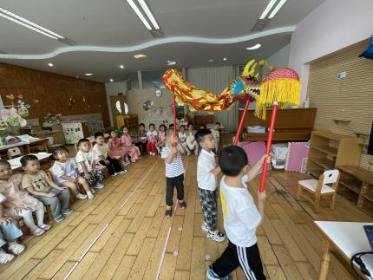
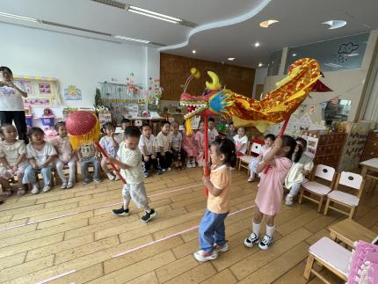
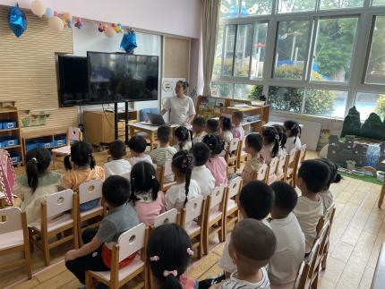

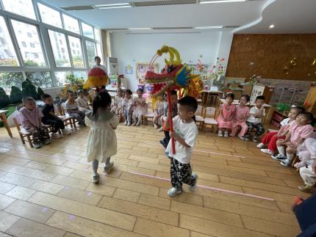
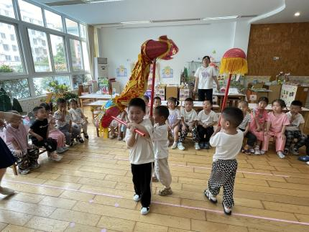
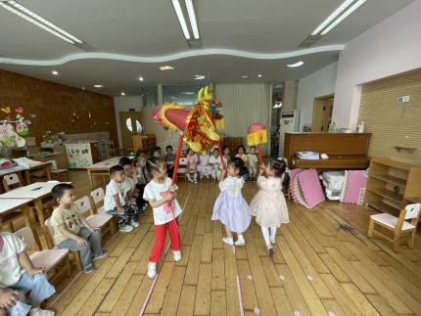

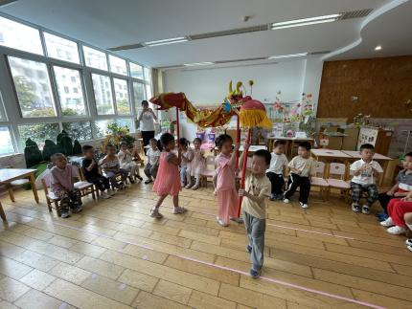
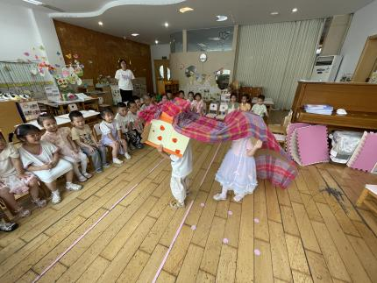
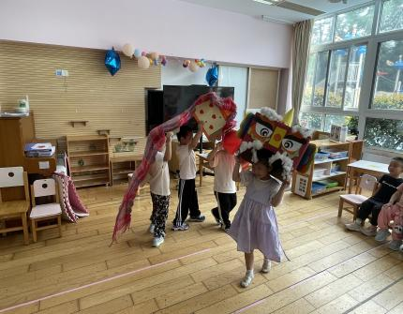

午餐情况：今天的午餐是排骨焖饭、虾丸冬瓜汤。餐前孩子们一起进行手指游戏，各小组幼儿有序如厕、洗手、开好大炮，做好餐前准备。洗好手后小朋友拿取一块黄色擦手毛巾放置餐桌旁以备擦手在有序排好队自主端饭菜。所有的幼儿都能两只小手端住碗，并有序的行径。午餐时，随着舒缓柔和的轻音乐，幼儿用正确的姿势午餐小脚放在桌子妈妈下面，身体朝向桌子一手扶碗一手拿勺。安静的进餐，知道一口饭一口菜，举手添汤；餐后自主送碗勺并漱口擦嘴巴。
自主进餐并光盘行动的幼儿有：王钧逸、陈雨航、陈盼、李宇涵、陆宇轩、郁明泽、万灵杰、袁明楷、蒋绍文、欧阳悦、陆忻妍、黄钰洁、丁妤暄、贾清晨、朱明曦、叶歆雅、郑雅姝、杨芷若、任伊桐、孙贝牙、穆永泽、张睿宸、何书泽、韩文雅、朱姝妍。
剩菜的幼儿有：蔡晗熙。
进餐速度时间较长的幼儿有：蔡晗熙、郑雅姝、孙贝牙。
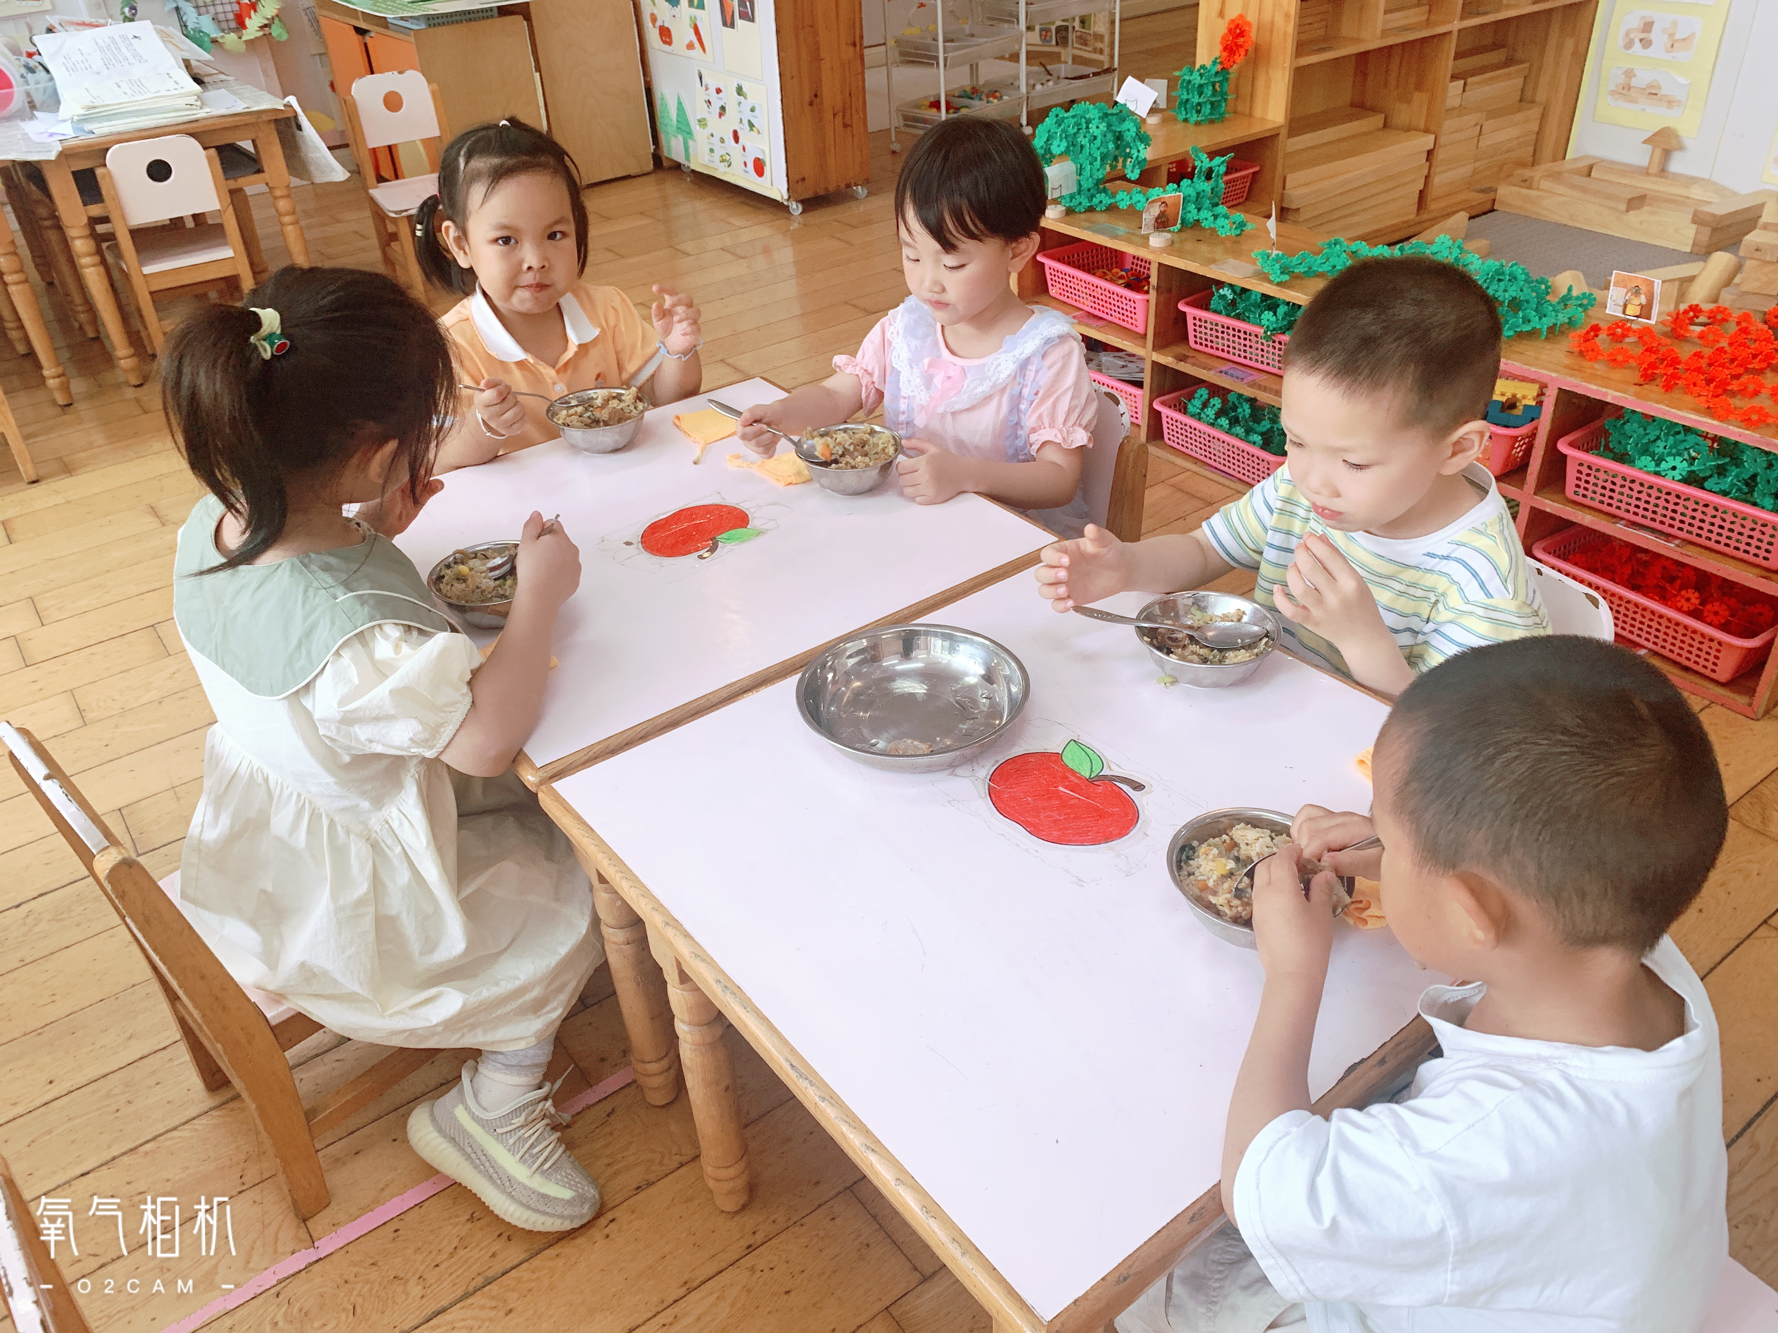
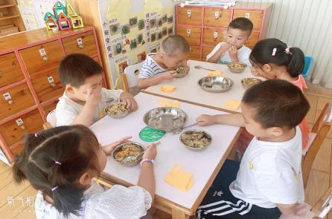
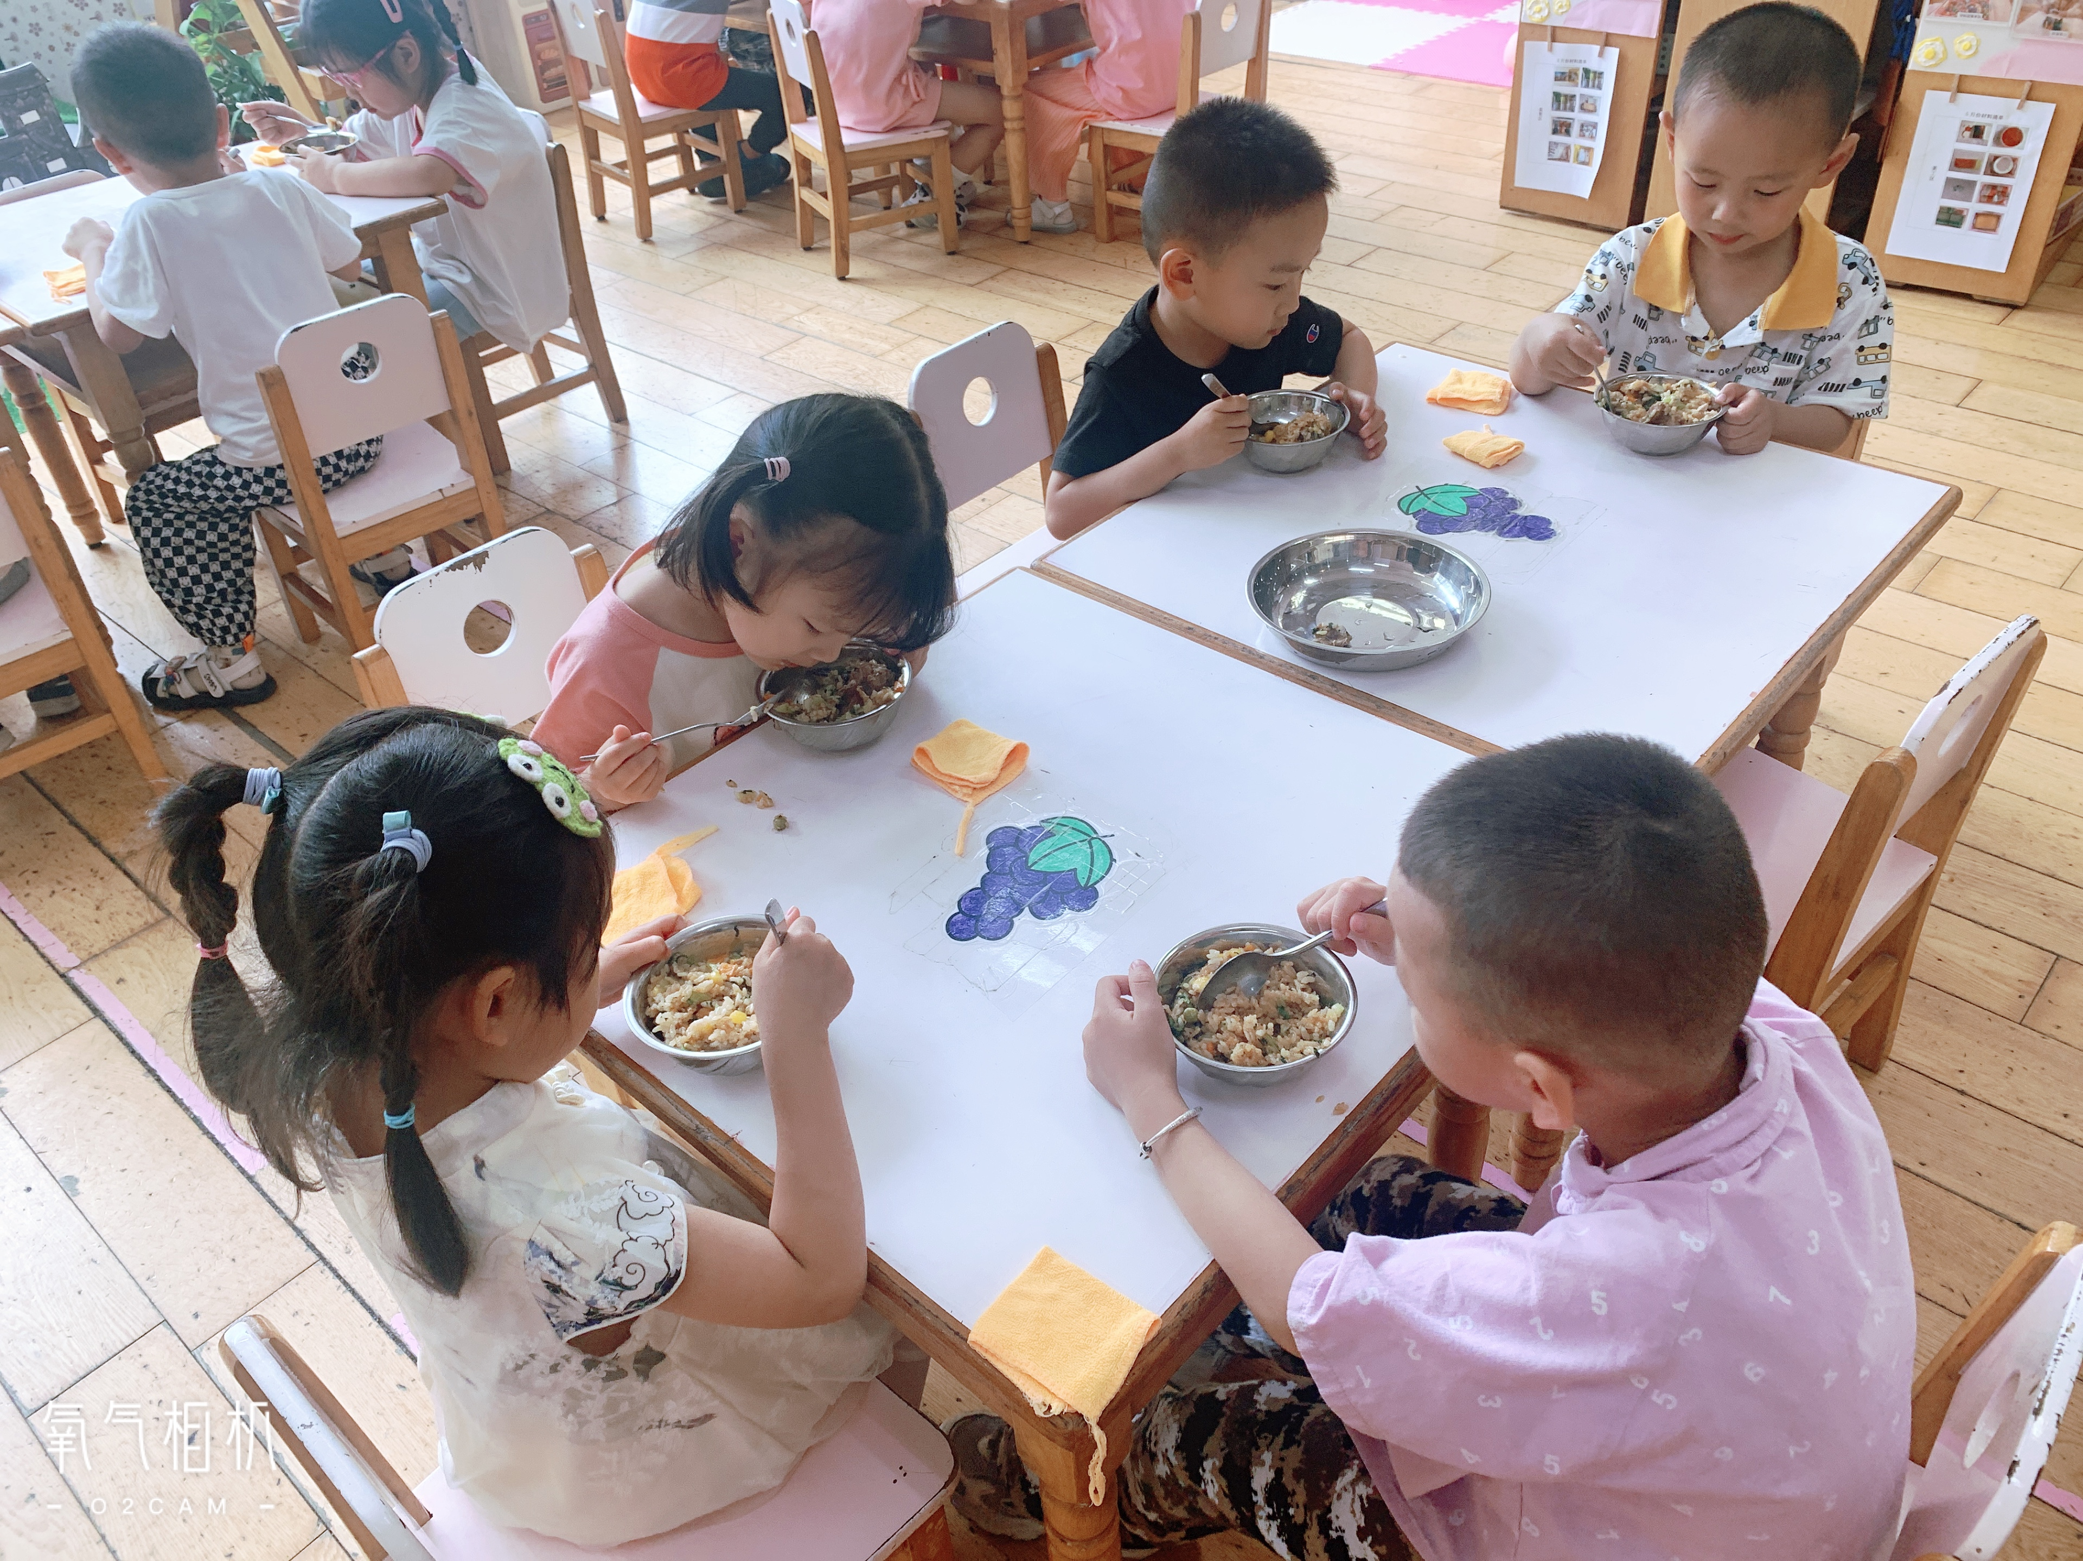
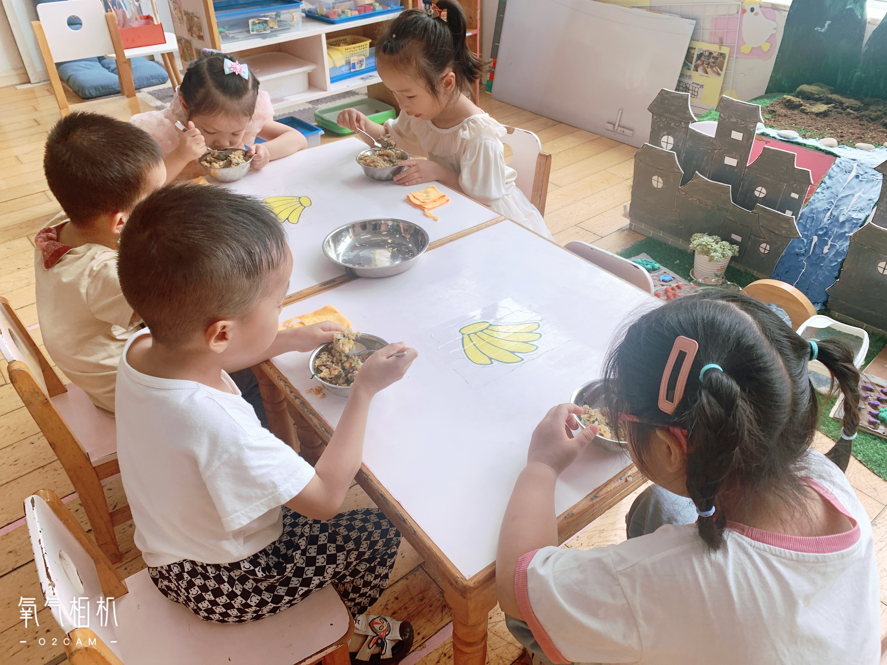
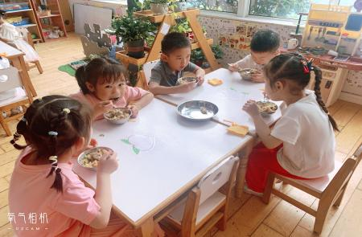

午睡情况：
散步后孩子们主动塞好小椅子自主如厕，进入午睡室后主动将鞋子摆整齐，放在指定的位置。今天有25位幼儿听完睡前故事在12点30分左右进入睡眠的状态分别是：王钧逸、陈雨航、李宇涵、陆宇轩、郁明泽、万灵杰、袁明楷、蒋绍文、欧阳悦、陆忻妍、黄钰洁、蔡晗熙、丁妤暄、贾清晨、朱明曦、叶歆雅、郑雅姝、杨芷若、任伊桐、孙贝牙、穆永泽、张睿宸、何书泽、韩文雅、朱姝妍。
陪伴入睡：无。
睡前能自主尝试盖被子的幼儿有：王钧逸、陈雨航、陈盼、李宇涵、陆宇轩、郁明泽、万灵杰、袁明楷、蒋绍文、欧阳悦、陆忻妍、黄钰洁、蔡晗熙、丁妤暄、贾清晨、朱明曦、叶歆雅、郑雅姝、杨芷若、任伊桐、孙贝牙、穆永泽、张睿宸、何书泽、韩文雅、朱姝妍。

老师的话：
1.安全平台关于平安暑假专项活动内容请及时完成！
2.端午放假安排：6.22-6.24，6.25（周日）上学，祝大家阖家安康。
3.快乐家园未带来园的请端午节后务必带来。

